附件2
常州市妇幼保健院
体 检 须 知
欢迎光临常州市妇幼保健院体检中心进行健康体检，感谢您的信任与支持！为了更好地为您服务，请您仔细阅读以下注意事项：
一、注意事项：
1.体检地点：常州市妇幼保健院（钟楼区丁香路16号）
门诊3楼C5区体检中心（南门进院）
2.到达时间：早上7:00-8:00，请按预约日期前来体检。
3.体检前三天注意饮食清淡，请勿饮酒熬夜。体检前一天注意休息， 避免剧烈运动和情绪激动，晚22:00后请勿进食。
4.体检日请勿浓妆，以免影响医生对疾病的判断；着装简单，易于穿脱，请勿佩戴金属饰物；体检过程中注意保管好个人贵重物品。
5.患有高血压、糖尿病等慢性病的体检者，体检日请按常规进行服药，避免体检途中出现身体不适。
6.女性应避开月经期，并在月经干净3天后择日体检。
7.已婚女性体检前三天请勿同房或阴道用药，体检当天应先做妇检采样，再做子宫附件阴超，先后顺序不能错，否则会影响采样结果的准确性。
8.未婚女性禁做妇科检查；备孕、怀孕或可能已受孕的体检者，禁做胸片、CT等放射检查，妇科检查请慎选。
9.未婚女性经腹做子宫附件彩超及男性经腹做前列腺彩超前，应提前憋尿，膀胱充盈有利于检查。憋尿检查结束后再留尿。
二、清洁中段尿的留取方法：
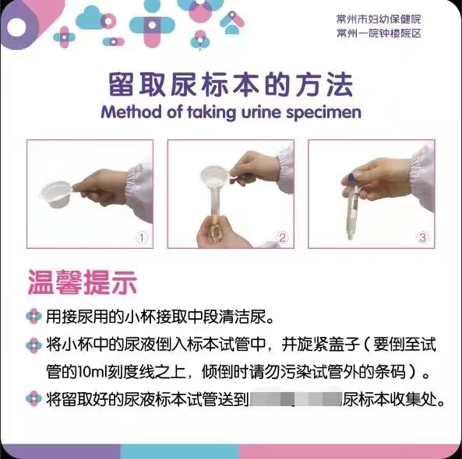
三、体检报告查询流程：
1.体检者请关注“常州妇幼智慧门诊服务中心”微信公众号，体检结束2周后可进入公众号进行部分体检报告的查询，查询路径为：“我要就诊-智慧门诊-报告查询-体检报告或影像报告”。
2.骨密度、TCT、碳13和胃肠镜等特殊体检项目，公众号无法查询电子报告，纸质报告将封存在健康体检报告一起交给体检单位接收。
3.周一至周五下午14:00-16:30，体检中心有主检医师坐诊，免费
接待体检报告解读和健康咨询指导。

常州市妇幼保健院
健康体检中心

